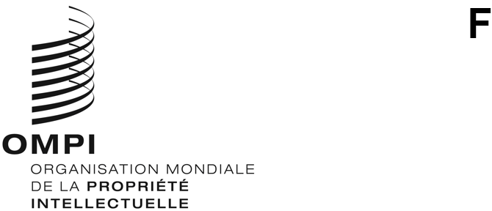
WIPO/IP/AI/3/GE/20/INF/1/PROV.2
ORIGINAL : anglais
DATE : 13 octobre 2020

Dialogue de l’OMPI sur la propriété intellectuelle et l’intelligence artificielle

Troisième session
Genève, 4 novembre 2020

ordre du jour pROVISoire
établi par le Secrétariat de l’OMPI

Mercredi 4 novembre 2020
10 h 00 – 10 h 15 Ouverture
M. Daren Tang, Directeur général, Organisation Mondiale de la Propriété Intellectuelle (OMPI)

10 h 15 – 10 h 30 Observations liminaires
S. E. M. François Rivasseau, ambassadeur, Mission permanente de la France auprès de l’Office des Nations Unies et des autres organisations internationales à Genève

10 h 30 – 10 h 45 Discours d’ouverture

Mme Amanda Solloway, sous-secrétaire d’État parlementaire (ministre chargée de la science, de la recherche et de l’innovation), Gouvernement du Royaume-Uni, Londres

Session 1
Question n° 1 : Définitions
10 h 45 – 11 h 00 Introduction à la session 1
M. Jean-Marc Deltorn, chercheur principal au Centre d’études internationales de la propriété intellectuelle, Université de Strasbourg

11 h 00 – 12 h 05 Interventions de la session 1

Session 2
Question n° 13 : Marques
12 h 05 – 12 h 20 Introduction à la session 2
Mme Tiki Dare, future présidente, Association internationale pour les marques (INTA), et directrice juridique adjointe, Oracle, Burlington (États-Unis d’Amérique)

12 h 20 – 13 h 00 Interventions de la session 2
13 h 00 – 14 h 00 Pause déjeuner

Session 3
Question n° 15 : Renforcement des capacités
Question n° 16 : Responsabilité concernant les décisions relatives à l’administration de la propriété intellectuelle
14 h 00 – 14 h 15 Introduction à la session 3
Mme Nta Ekpiken, associée et cheffe de la propriété intellectuelle, The New Practice (TNP), Lagos

M. Yuri Zubov, chef adjoint, Service fédéral de la propriété intellectuelle (Rospatent), Moscou

14 h 15 – 15 h 45 Interventions de la session 3
15 h 45 – 16 h 00 Clôture
S. E. M. François Rivasseau

M. Daren Tang

[Fin du document]

